**Министерство культуры Краснодарского края**

**Краснодарская краевая универсальная научная**

**библиотека имени А.С. Пушкина**

**Отдел краеведения**

*Серия «Кубань в лицах»*

**Герой войны. Герой труда**

К 105-летию со дня рождения

Героя Советского Союза,

Героя Социалистического труда,

Героя труда Кубани

Василия Ивановича Головченко

(23.04.1920–17.03.2014)

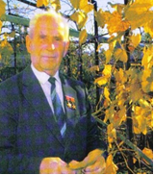

*Рекомендательное библиографическое пособие*

**Краснодар**

**2025**

**Содержание**

От составителя………………………………………………...............3

Краткий биографический очерк

*«Человек на своей земле*»……………………………………………4

Рекомендательный библиографический список

*Книжные издания…………………………………………………………*…7

*Периодические издания……………………………………………………*.10

*ВЕБ-библиография……………………………………………………*…….17

**От составителя**

Отдел краеведения ККУНБ имени А.С. Пушкина продолжает выпускать серию рекомендательных пособий «Кубань в лицах», цель которой – знакомить читателей с историками, писателями, актёрами, журналистами, космонавтами, героями Великой Отечественной войны и труда, нашими земляками-кубанцами, известными в Краснодарском крае и далеко за его пределами.

Данное издание посвящено Герою Советского Союза, Герою Социалистического труда, Герою труда Кубани Василию Ивановичу Головченко и приурочено к 105-летию со дня его рождения.

Пособие открывается кратким биографическим очерком, составленным по материалам печати.

Материалы издания снабжены краткими аннотациями, цитатами из первоисточников, характеризующими военный и трудовой путь В.И. Головченко.

Библиографические списки расположены в прямой хронологии выхода в свет изданий и публикаций.

Библиографическое описание осуществлено в соответствии с ГОСТами 7.1-1984, 7.1-2003, 7.0.12-2011, Р 7.0.100-2018.

Материалы данного издания представлены в фондах Краснодарской краевой универсальной научной библиотеки имени А.С. Пушкина и электронном краеведческом каталоге.

Пособие размещено на сайте ККУНБ имени А.С. Пушкина:[***http://pushkin***](http://pushkin)***.kubannet.ru/***

**Краткий биографический очерк**

***«Человек на своей земле»***

*У России моей есть немеркнущей славы Герои,*

*У великой страны они будут в почёте всегда –*

*Те крылатые люди, которые пашут и строят, –*

*У них рядышком с сердцем горит Золотая Звезда.*

*И всегда будет жить, расцветать и гордиться Россия,*

*Если есть в ней такие Герои войны и труда.*

Василий Иванович Головченко родился 23 апреля 1920 года в станице Старотитаровской Темрюкского района Краснодарского края, после окончания школы работал трактористом.

Весть о войне застала его в поле. В декабре 1941 года был призван на фронт, но в первом же сражении под Воронежем Василий получил ранение. После госпиталя был послан в 56-ю гвардейскую дивизию, которая стояла недалеко от Гжатска. В этой дивизии служил и Александр Матросов, что придавало всем бойцам особый военный настрой. Храбрость и мужество отличали его в боях.

Через несколько дней рота, в которую направили Василия Головченко, начала разведку боем. Ситуация была сложной… Головченко получил ранение во второй раз, после лечения он вновь на фронте, принимает участие в форсировании реки Тисы южнее города Сегед (Венгрия). 1505-й самоходный артиллерийский полк за эту успешную операцию стал именоваться Сегедским.

Осенью 1944 года механизированная часть, в которой служил Головченко, вышла к Дунаю в районе Будапешта и переправилась на правый, занятый фашистами берег, там её накрыла вражеская артиллерия, снаряды ложились густо и точно. Неожиданно на позиции немцев ворвалась советская самоходка, первым выстрелом она опрокинула ближайшую к ней вражескую пушку, зашла во фланг батарей и разбила вторую. Но вот из-за пригорка появился «тигр». Самоходка покончила и с ним. Так расправлялся с гитлеровцами 24-летний Василий Головченко – механик-водитель самоходной артиллерийской установки. Фашисты отступили, десантники заняли железнодорожную станцию, где стояли вражеские эшелоны, гружённые танками и боеприпасами. На окраине станции Головченко снова вступил в бой. Наконец врагу удалось поджечь самоходку, но боевой парень пересел на другую – и снова прямое попадание вражеского снаряда в машину. На этот раз только поломка. Танкисты быстро, на ходу устранили неисправность и продолжили бой. Механик-водитель 1505-го самоходного полка старшина Головченко отличился при отражении контратаки на плацдарме у города Эрчи (южнее Будапешта Венгрия), Экипаж уничтожил 2 вражеских танка, 2 противотанковых орудия, 10 пулемётных точек и множество фашистов.

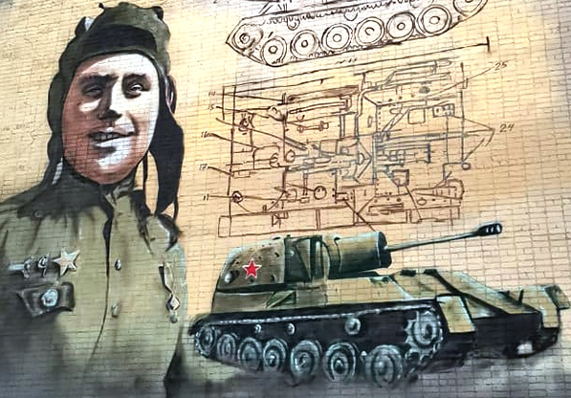

За мужество и находчивость, проявленные в боях на Дунае, Василию Ивановичу Головченко 24 марта 1945 года было присвоено звание Героя Советского Союза.

Получив новую самоходную артиллерийскую установку, герой участвовал в освобождении чехословацкого города Комарно, вошёл в Вену и закончил войну на пути в Прагу, в небольшом городке Добржишь.

После ратных подвигов в 1946 году Василий Головченко вернулся на Кубань к хлеборобскому труду. Работал бригадиром тракторной бригады и комбайнёром на полях Темрюкского района, окончил техникум механизации сельского хозяйства. Был старшим механиком МТС, директором винсовхоза «Азовский» Темрюкского района.

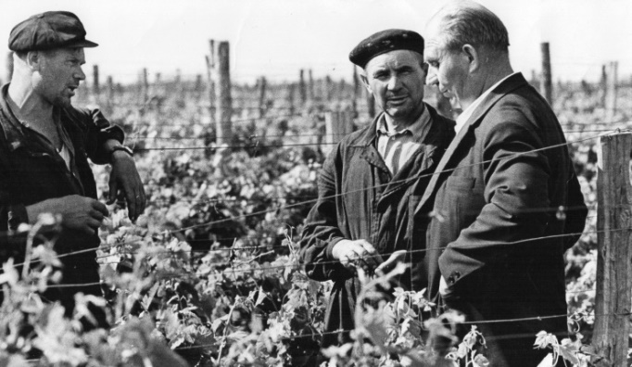

За достижение высоких показателей при уборке урожая в 1952 году (за 25 рабочих дней намолотил комбайном «Сталинец-6» 8988 центнеров зерновых культур). Василий Головченко был удостоен звания Героя Социалистического труда.

Грудь Василия Ивановича украшают Золотые Звёзды Героя войны и Героя труда.

Награждён также тремя орденами Ленина, орденами Октябрьской Революции, Отечественной войны I и II степени, Трудового Красного Знамени, двумя орденами Красной Звезды, памятной медалью администрации Краснодарского края «За выдающийся вклад в развитие Кубани» I степени.

На родине Героя установлен его бронзовый бюст. Василий Иванович Головченко избирался депутатом Верховного Совета СССР 5-го созыва, краевого и районного Советов депутатов трудящихся, был членом Советского комитета защиты мира, делегатом IV съезда Всероссийского общества охраны памятников истории и культуры. В.И. Головченко почётный гражданин города Темрюка. Его имя носит школа № 17 в посёлке Ильич Темрюкского района.

С июня 1987 года Василий Иванович Головченко на заслуженном отдыхе. Он твёрдо был убеждён: если человек любит свою Родину, то прежде всего он должен честно и добросовестно трудиться. Большую работу проводил с молодёжью по месту жительства, ни одно мероприятие в районе не проходило без его участия. В 2005 году Василий Головченко награждён медалью «Герой труда Кубани».

Умер 17 марта 2014 года, похоронен в городе Темрюке Краснодарского края.

Известна Кубань награждёнными высшей государственной наградой за военные подвиги и прославлена теми, кто совершал и совершает подвиги трудовые, – Героями Социалистического труда, Героями труда Кубани.

Василий Иванович Головченко один из них.

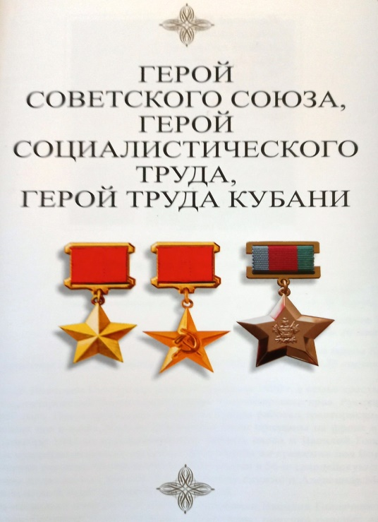 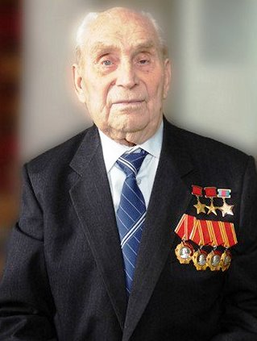

**Рекомендательный список литературы**

***Книжные издания***

**Герой Советского Союза Головченко Василий Иванович** // Сыны – Кубани Герои Советского Союза. – Краснодар, 1947. – С. 104–106.

**Плосков, Ф. И.** Хозяин жизни. – Краснодар : Книжное издательство, 1954. – 120 с.

*О Герое Социалистического труда В.И. Головченко.*

**Плесков, Ф. П.** Верным путём. – Москва : Советская Россия, 1959. – 122 с.

*О Герое Советского Союза Василии Ивановиче Головченко.*

**Сорокин, Е. А.** Верный сын Тамани : документальная повесть. – Краснодар : Книжное издательство, 1978. – 120 с.

*О директоре совхоза «Азовский» В.И. Головченко.*

**Мхитарян, А.** Наш Головченко : очерк // На линию огня : рассказы о коммунистах / В. Ф. Латкин, М. П. Самойленко. – Краснодар : Краснодарское книжное издательство, 1979. – С. 139–146.

*Если при выезде из Темрюка вы спросите, как проехать в совхоз «Азовский», у вас наверняка уточнят: «К Головченко едете?» – и уж после начнут объяснять дорогу.*

*Головченко – личность знаменитая в районе. Да что в районе – на всей Кубани знают этого большого, сильного человека, дважды Героя. А прославило его то, что только и может сделать известным в народе человека страны, – личное мужество, бесстрашие и честный, самозабвенный, талантливый труд. Не с неба снял он две свои звезды, от земли пришли они к нему.*

*Сегодня «Азовский» вызывает восхищение всех, кто приезжает сюда. Всюду асфальт, чистота, зелень. Даже для самих тружеников «Азовского» перемены в их совхозе ощутимы и заметны, и о них всегда говорится с гордостью.*

*Василий Иванович никогда не говорил: «мой совхоз», хотя он имеет право на эти слова, ведь говорит человек «мой сад», «мой дом». «Мой» – не потому, что принадлежит мне, а потому, что взращён, построен мной, потому, что вложены в него мои силы, надежда, душа, жизнь.*

*Но Василий Иванович не говорит этих слов. Но часто в «Азовском» говорят – «наш Головченко».*

**Партия и армия** / под общей редакцией А. А. Епишева. – Москва : Политиздат, 1980. – 414 с.

*О Герое Советского Союза Василии Ивановиче Головченко.*

**Бундюков, А. Т.** Солдаты славы не искали : очерки. – Москва : ДОСААФ, 1981. – 104 с.

*Дан материал о Герое Советского Союза В.И. Головченко.*

**Смориго, Н. И.** Могучий сплав. – Москва : ДОСААФ, 1981. – 80 с.

*Материал о Герое Советского Союза и Герое Социалистического труда В.И. Головченко.*

**Дергачёв, А. И.** Солдат Головченко // Человек с характером. – Москва, 1982. – С. 63–67.

*О Герое Советского Союза и Герое Социалистического труда В. Головченко.*

**Леонов, Ю.** **И.** Пропагандист в коллективе. – Москва : Политиздат, 1982. – 63 с.

*О Герое Советского Союза, Герое Социалистического труда Василии Ивановиче Головченко.*

**Сорокин, Е.** Сын Тамани // Подвиг продолжается. – Москва, 1983. – 110 с.

*О Герое войны и труда Василии Головченко.*

**Зинченко, О. В.** Равнение на героев. – Грозный, 1984. 46 с.

*Дан материал о Герое Советского Союза, Герое Социалистического труда В.И. Головченко.*

**Вернулся солдат к полю** : сборник. – Москва : Агропромиздат, 1985. – 431 с.

*Материал о Герое Советского Союза, Герое Социалистического труда В.И. Головченко.*

**Васильев, Н. И.** Ветераны – гордость народная. – Москва, 1987. – 76 с.

*О Герое Советского Союза Головченко Василии Ивановиче.*

**Головченко Василий Иванович** (1920–2014) : [биографическая справка] // Герои Советского Союза : краткий биографический словарь. – Т. 1. – Москва, 1987. – С.339.

**Сорокин, Е. А.** Продолжение подвига // …Тем дороже радость Победы. – Москва, 1987. – С. 4–145.

*О Герое Советского Союза и Герое Социалистического труда В.И. Головченко.*

**Подвиг и труд Героя** : Герою Советского Союза и Герою Социалистического труда В. И. Головченко исполняется 75 лет // Вольная Кубань. – 1995. – 22–23 апр.

**Поле жизни** // Кубани славные сыны : очерки о Героях Советского Союза – кубанцах. – Книга 3. – Краснодар, 1995. – С. 34–36.

*Дан материал о Герое Советского Союза, Герое Социалистического труда В.И. Головченко.*

**Подкопаев, В.** Баллада о золотых звёздах // Кубани славные сыны : очерки о Героях Советского Союза – кубанцах. – Книга 4. – Краснодар, 1997. – С. 10–11.

*Над землёй развороченной*

*купол неба багров…*

*Бьёт Василий Головченко*

*на Дунае врагов.*

*Каждый выстрел губителен,*

*что ни танк – то костёр…*

*А в глазах у водителя –*

*прикубанский простор.*

*Залпы с огненным росчерком*

*всей Европе видны…*

*Так Василий Головченко стал Героем войны.*

***……………………………………………………….***

*Над землёй позолоченной*

*высь небес голуба…*

*Жнёт Василий Головченко*

*на Тамани хлеба.*

*Меркнет зорька на западе,*

*а комбайн всё гудит.*

*Пишет радостным почерком*

*Книгу Славы страда…*

*Так Василий Головченко стал Героем труда.*

**Мачнев, И. Н.** Незабываемые встречи : очерки о людях труда собкора краевой газеты «Советская Кубань», написанные в разные годы: Д. И. Козлове, Г. А. Бочарникове, **В. И. Головченко**, С. Н. Мудрике, Н. А. Хуртесове. – Краснодар : Советская Кубань, 2001, 192 с.

**Головченко Василий Иванович** (1920–2014) : [биографическая справка] // Кто есть кто сегодня на Кубани. – Краснодар : Краснодарские известия, 2002. – С. 68.

**Головченко Василий Иванович** (1920–2014) : [биографическая справка] // Биографический энциклопедический словарь. – Краснодар, 2005. – С. 72.

**Жорник, В. М.** Земные звезды героя // Русь Черноморская. – Москва, 2005. – С. 20–29.

*О Василии Ивановиче Головченко – Герое Советского Союза (1945), Герое Социалистического труда (1952).*

**Головченко Василий Иванович** (1920–2014) : [биографическая справка] // Трудовая слава Кубани. Люди немеркнущей славы. – Краснодар : Диапазон-В, 2006. – С. 15–16.

**Головченко Василий Иванович** (1920–2014) : [биографическая справка] // Золотая слава Кубани. – Краснодар : Диапазон-В, 2019. – С. 14.

***Периодические издания***

**СССР. Верховный Совет. Президиум.** О присвоении звания Героя Социалистического труда комбайнёрам МТС Краснодарского края : указ // Советская Кубань. – 1952. – 22 мая.

*В том числе – Головченко В.И.*

**Жорник, В. М.** Счастье земли // Советская Кубань. – 1963. – 20 июня.

*Отрывок из поэмы о Герое Социалистического труда Василии Головченко.*

**Две звезды Героя** // Сельский механизатор. – 1967. – № 10. – С. 14.

*О В.И. Головченко.*

**Подкопаев, В.** Баллада о Василии Головченко // Кубань. – 1970. – № 5. – С. 84–85.

**Новикова, В.** 30 лет спустя… // Садоводство. – 1971. – № 5. – С. 32.

*О Герое Советского Союза и Герое Социалистического труда В.И. Головченко.*

**Сорокин, Е.** Продолжение подвига : документальная повесть // Нева. – 1972. – № 11. – С. 88–147.

*О Герое Советского Союза, Герое Социалистического труда, директоре винодельческого совхоза «Азовский» В.И. Головченко.*

**Быков, Н.** Налив // Огонёк. – 1973. – № 27. – С. 11–15.

*О Герое Социалистического труда В.И. Головченко.*

*Очень это ответственное время – недели хлебного налива. Человек, готовый к жатве, подходит к ниве, тяжелеющей колосом, и ждёт. Он сделал всё – своё, хлеборобское, агрономическое.*

**Соломин, Н.** В труде, как в бою // Техника и наука. – 1973. – № 5. – С. 12–13.

*О Герое Социалистического труда В.И. Головченко.*

**Золотые звёзды Кубани** // Блокнот агитатора – 1975. – № 8. – С. 17.

*О В.И. Головченко – артиллеристе, Герое Советского Союза, Герое Социалистического труда, директоре совхоза «Азовский» Темрюкского района.*

**Лагун, М.** Золотые звёзды Василия Головченко // Говорит и показывает Москва. – 1975. – № 8. С. 3.

*Василий Иванович Головченко – Герой Советского Союза и Герой Социалистического труда.*

**Лобанов, Г.** В труде, как в бою! // Корма. – 1975. – № 3. – С. 11–14.

*О Герое Советского Союза и Герое Социалистического труда В.И. Головченко.*

**Соломин, Н.** Звёзды Василия Головченко // Сельская жизнь – 1975. – 17 июля.

**Беляков, И.** Сын Кубани // Советская Кубань. – 1977. – 22 нояб.

*Поэма о В.И. Головченко – Герое Советского Союза и Герое Социалистического труда.*

**Дергачёв, А.** Герой войны, Герой труда // Неделя. – 1977. – № 27. – С. 12–13.

*О директоре совхоза «Азовский» Темрюкского района В. Головченко.*

**Лобанов, Г.** Герой войны, Герой труда // Блокнот агитатора. – 1978. – № 20. – С. 29–30.

*О Герое Советского Союза и Герое Социалистического труда В.И. Головченко.*

**Медунов, С. Ф.** Торжества на Родине Героя // Советская Кубань. – 1978. – 28 сент.

*Речь первого секретаря Краснодарского крайкома КПСС на торжествах по случаю открытия в станице Старотитаровской бронзового бюста В.И. Головченко.*

**Мхитарян, А.** Наш Головченко // Комсомолец Кубани. – 1978. – 27 сент.

*О директоре совхоза «Азовский», Герое Советского Союза и Герое Социалистического труда В.И. Головченко.*

**Звёзды рабочей доблести** // Профтехобразование. – 1979. – № 7. – С. 52–53.

*В том числе о Герое Советского Союза и Герое Социалистического труда В.И. Головченко.*

**Иващенко, А.** «Тот самый Головченко…» : премьера телефильма о Герое Советского Союза и Герое Социалистического труда. В. И. Головченко // Известия 1979. – 11 янв.

**Семёнов, Н.** Поле Головченко : о телефильме «Тот самый Головченко» // Сельская жизнь. – 1979. – 10 янв.

**Дергачёв, А.** Солдат // Известия. – 1980. – 4 апр.

*О В.И. Головченко, директоре совхоза «Азовский», Герое Советского Союза и Герое Социалистического труда.*

**Лобанов, Г.** Кубань, Головченко… // Садоводство. – 1980. – № 5. – С. 1–2.

*О директоре винодельческого совхоза «Азовский» Темрюкского района Василии Головченко.*

**Беляков, И.** Его знает вся Россия : потомственному хлеборобу, Герою Советского Союза, Герою Социалистического труда В. И. Головченко посвящается : стихи // Кубань. – 1981. – № 2. – С. 16–19.

**Гусаков, А.** Крутые ступени // Сельские зори. – 1983. – № 4. – С. 10–12.

*О Герое Советского Союза и Герое Социалистического труда, директоре совхоза «Азовский» Темрюкского района В.И. Головченко.*

**Кудинова, Г.** Рукопожатие героя // Комсомолец Кубани. – 1983. – 14 мая.

*В Краснодарском техникуме электронного приборостроения состоялась читательская конференция по книге «Поле нашей Победы». На конференции присутствовал автор книги Герой Советского Союза, Герой Социалистического труда В.И. Головченко.*

**Семененко, Ю.** Гвардеец // Сельская жизнь. – 1983. – 16 дек.

*О В.И. Головченко – Герое Советского Союза и Герое Социалистического труда.*

**Лагун, М.** Наши встречи : радиопередача о Герое Советского Союза, Герое Социалистического труда В. И. Головченко // Говорит и показывает Москва. – 1984. – № 2. – С. 3.

**Пахомов, Ю.** Звёзды светят всем // Советский воин. – 1984. – № 8. – С. 18–19.

*О Герое Советского Союза и Герое Социалистического труда, директоре совхоза «Азовский» В.И. Головченко.*

**Сорокин, Е.** Поле не покинул // Советская Россия. – 1984. – 5 авг.

*Из боевой и трудовой биографии Героя Советского Союза, водителя самоходной артиллерийской установки, Героя Социалистического труда, директора совхоза «Азовский» В.И. Головченко.*

**Человек на своей земле** // Человек и закон. – 1984. – № 5. – С. 26–29.

*Фоторепортаж о директоре совхоза «Азовский» Темрюкского района, Герое Социалистического труда В.И. Головченко.*

**Великий подвиг Отчизны** // Сельское хозяйство России. – 1985. – № 5. – С. 2–3.

*В том числе о директоре совхоза «Азовский» В.И. Головченко.*

**Ляпкало, Б.** Равнение на подвиг // Красная звезда. – 1985. – 21 июня.

*О встрече Героя Советского Союза, Героя Социалистического труда В.И. Головченко с ветеранами полка где он служил.*

**Маслов, А.** Встречи, подарившие радость // Огонёк. – 1985. – № 11. – С. 17.

*Информация о Герое Социалистического труда В.И. Головченко, директоре совхоза «Азовский» Темрюкского района.*

**О присвоении звания «Лучший наставник молодёжи Минпищепрома СССР**» // Виноделие и виноградарство. – 1985. – № 2. – С. 52–53.

*В том числе В.И. Головченко – директору винодельческого совхоза «Азовский» Темрюкского района.*

**Семененко, Ю.** На поле ратном и трудовом : о прошлом и настоящем Темрюкского района // Сельские зори. – 1985. – № 5. – С. 8–12.

*О директоре совхоза «Азовский» В.И. Головченко.*

**Терехов, А.** Золотые звёзды кубанского казака // Сельский механизатор. – 1985. – № 8. – С. 28–29.

*О Герое Советского Союза и Герое Социалистического труда В.И. Головченко.*

**Болодурин, В.** Рапорт почётному солдату // Новороссийский рабочий. – 1986. – 17 янв.

*О встрече Героя Советского Союза, Героя Социалистического труда В.И. Головченко с личным составом танковой роты, в списки которой он зачислен.*

**Встреча со знаменитым земляком** // Комсомолец Кубани. – 1986. – 15 янв.

*В станице Вышестеблиевской Темрюкского района состоялась читательская конференция по книге Героя Советского Союза, Героя Социалистического Труда В.И. Головченко «Поле нашей Победы».*

**Боровков, А.** Кубанские богатыри : из боевой и трудовой биографии механизатора, Героя Советского Союза, Героя Социалистического труда В. И. Головченко // Красная звезда. – 1987. – 17 янв.

**Садеков, Б.** Тот самый Головченко // Сельская жизнь. – 1989. – 29 сент.

*Из боевой и трудовой биографии Героя Советского Союза, Героя Социалистического труда, председателя Совета ветеранов совхоза «Азовский» Краснодарского края В.И. Головченко.*

**Безродный, В.** Соль земли русской // Отечество. – 1990. – № 2. – С. 5.

*О Герое Советского Союза, Герое Социалистического труда, директоре совхоза «Азовский» В.И. Головченко.*

**Левченко, С.** Три Василия : О Герое Советского Союза и Герое Социалистического труда В. И. Головченко его сыне и внуке // Кубанский курьер. – 1993. – 24 сент.

**Андриянов, В.** Вечная лоза Тамани // Рабочая трибуна. – 1995. – 22 сент. – С. 6.

*Жизнь и судьба Героя Советского Союза, Героя Социалистического труда В.И. Головченко.*

**Лобанов, Г.** Звезда – за бой, звезда – за труд… // Сельские зори. – 1995. – № 5–6. – С. 19–20.

*О Герое Советского Союза и Герое Социалистического труда В.И. Головченко.*

**Сацункевич, Е.** Зов матери-земли : что обрёл и пронёс без потерь сквозь семьдесят пять лет своей жизни Герой Советского Союза и Герой Социалистического труда В. И. Головченко // Вольная Кубань. – 1995. – 5 мая.

**Сацункевич, Е.** Воздух Родины – он особенный // Вольная Кубань. – 1997. – 22 февр. – С. 5.

*О Герое Советского Союза и Герое Социалистического труда В.И. Головченко.*

**Головченко Василий Иванович** // Кубанские новости. – 1999. – 6 авг. – С. 2.

*Биографические данные о В.И. Головченко – Герое Советского Союза, Герое Социалистического труда.*

**Подкопаев, В.** Баллада о золотых звёздах : стихи // Кубанский родник. – 1999. – № 15. – С. 2.

*О Герое Советского Союза В.И. Головченко.*

**Барыбин, В.** Головченко с улицы Головченко // Кубань сегодня. – 2000. – 23 февр.

*Герою Советского Союза, директору совхоза «Азовский», одного из лучших в крае, Герою Социалистического труда В.И. Головченко – 80 лет.*

**Нагорный, В.** «Мир дому твоему!» // Вольная Кубань. – 2000. – 30 дек. – С. 2: фот.

*О кубанце, Герое Советского Союза и Герое Социалистического труда В.И. Головченко.*

**Обойщиков, К. А.** Василий Головченко : поэма // Кубанские новости. – 2000. – 22 апр. – С. 13.

*О В.И. Головченко – Герое Советского Союза, директоре совхоза «Азовский» Темрюкского района.*

**Поздравляем!** // Кубань сегодня. – 2000. – 23 апр.

*Герою Советского Союза и Герою Социалистического труда В.И. Головченко – 80.*

**Журбенко, Т.** Война и мир Василия Головченко : на его груди две золотые звезды – за бой и труд // Трибуна. – 2004. – 28 окт. – С. 6 : фот.

*О директоре совхоза «Азовский» Темрюкского района.*

**Василий Головченко – воин и хлебопашец** // Кубанские новости. – 2005. – 23 апр. – С. 2.

*К 85-летию В.И. Головченко – Героя Советского Союза, Героя Социалистического труда.*

**Краснодарский край.** Глава администрации. О награждении медалью «Герой труда Кубани» : постановление от 28.04.2005. № 373 // Кубанские новости. – 2005. – 12 мая. – С. 6.

*Наградить медалью «Герой труда Кубани» В.И. Головченко – Героя Советского Союза, Героя Социалистического труда, почётного гражданина города Темрюка.*

**Мусатов, В.** «Из одного металла льют медаль за бой, медаль за труд» // Кубань сегодня. – 2005. – 22 апр. – С. 2 : фот.

*О жизненном пути В.И. Головченко – Героя Советского Союза, Героя Социалистического труда.*

**Обойщиков, К. А.** Великий сын Кубани : Герою Советского Союза, Герою Социалистического труда Василию Ивановичу Головченко : поэма // Рассвет. – 2005. – 22–25 апр. С. 3.

**Чуцкова, Л.** Земные звёзды все собрал… // Вольная Кубань. – 2007. – 5 мая. – С. 6.

*23 апреля 2007 года Герою Советского Союза, Герою Социалистического труда, Герою труда Кубани В.И. Головченко исполнилось 87 лет.*

**Бондарева, Н.** И в труде, и в бою // Кубанские новости. – 2010. – 13 февр. – С. 4.

*О Герое Советского Союза, Герое Социалистического труда, Герое труда Кубани В.И. Головченко.*

**Будянский, Н. В.** Наш трижды Герой // Над Кубанью. – 2010. – 8–14 мая. – С. 1 : фот.

*В.И. Головченко – Герою Советского Союза, Герою Социалистического труда и Герою труда Кубани исполнилось 90 лет.*

**Трижды Герой Василий Головченко** : сегодня славный 90-летний юбилей отмечает человек удивительной судьбы, фронтовик, Герой Советского Союза, Герой Социалистического труда, Герой труда Кубани Василий Иванович Головченко // Вольная Кубань. – 2010. – 23 апр. – С. 1.

**Не стало выдающегося сына Отечества Василия Головченко** : некролог // Вольная Кубань. – 2014. – 19 марта. – С. 3 : фот.

*Василий Иванович Головченко – ветеран Великой Отечественной войны Герой Советского Союза, Герой Социалистического труда, Герой труда Кубани, директор совхоза «Азовский».*

**Чуцкова, Л.** И это всё о нём... // Кубань сегодня. – 2014. – 20 марта. – С. 3 : фот.

*17 марта 2014 года не стало Героя Советского Союза, Героя Социалистического Труда, Героя труда Кубани Василия Ивановича Головченко.*

**Трижды Герой Василий Головченко** // Вольная Кубань. – 2020. – 23 апр. – С. 1.

*О судьбе Героя Советского Союза, Героя Социалистического Труда, Героя труда Кубани, уроженца станицы Старотитаровская – Василии Ивановиче Головченко.*

***ВЕБ-библиография***

**Василий Иванович Головченко** (23.04.1920–17.03.2014). – Текст : электронный // Герои страны» [сайт]. – 2025. – 10 апреля. – URL <https://warheroes.ru/hero/hero.asp?Hero_id=1395> (дата обращения: 10.04.25).

*На патриотическом сайте «Герои страны» дана полная биография Героя Советского Союза, Героя Социалистического труда, Героя труда Кубани В.И. Головченко.*